# 完成修改功能

第一步：需要给每一个编辑按钮注册点击事件

需要通过事件委托的方式来注册

给每一个编辑按钮添加edit类名

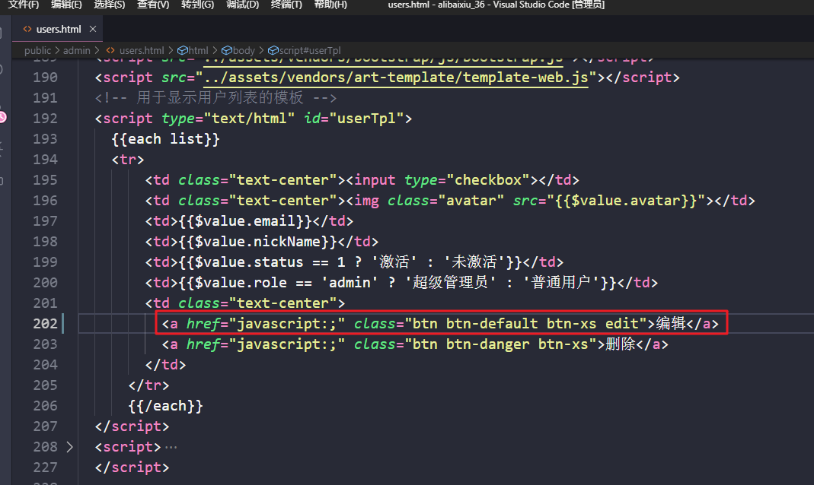

为了将左边被点击的数据填充到右边的表单里面 我们需要给每一个input标签添加一个id属性为了方便我们找到它

我们在form表单中要新增一个按钮 专用于实在修改功能 它默认是隐藏的

$('tbody').on('click', '.edit', function () {

$('form > h2').text('修改用户');

var trObj = $(*this*).parents('tr');

$('#email').val(trObj.children().eq(2).text());

$('#nickName').val(trObj.children().eq(3).text());

var status = trObj.children().eq(4).text();

var role = trObj.children().eq(5).text();

var imgSrc = trObj.children().eq(1).find('img').attr('src');

if (imgSrc) {

$('#prev').attr("src", imgSrc);

$('#img').val(imgSrc);

}else{

$('#prev').attr("src", "../assets/img/default.png");

$('#img').val("");

}

if(status == '激活'){

$('#jh').prop('checked',true);

}else{

$('#wjh').prop('checked',true);

}

if(role == '超级管理员'){

$('#admin').prop('checked',true);

}else{

$('#normal').prop('checked',true);

}

$('#addUser').hide();

$('#editUser').show();

});

完成修改功能

当用户点击修改按钮时 需要完成修改功能

因为我们在修改用户的时候需要得到指定的id值所以在构建模板的时候 我们将id保存给 编辑按钮

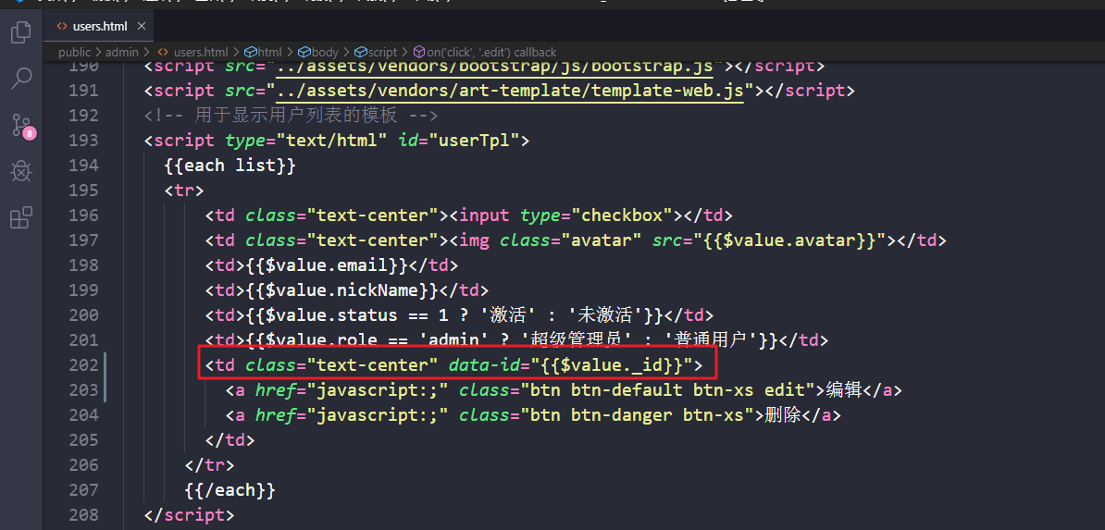

当我们点击编辑按钮时 可以将它父元素身上的自定义属性 data-id的值获取到

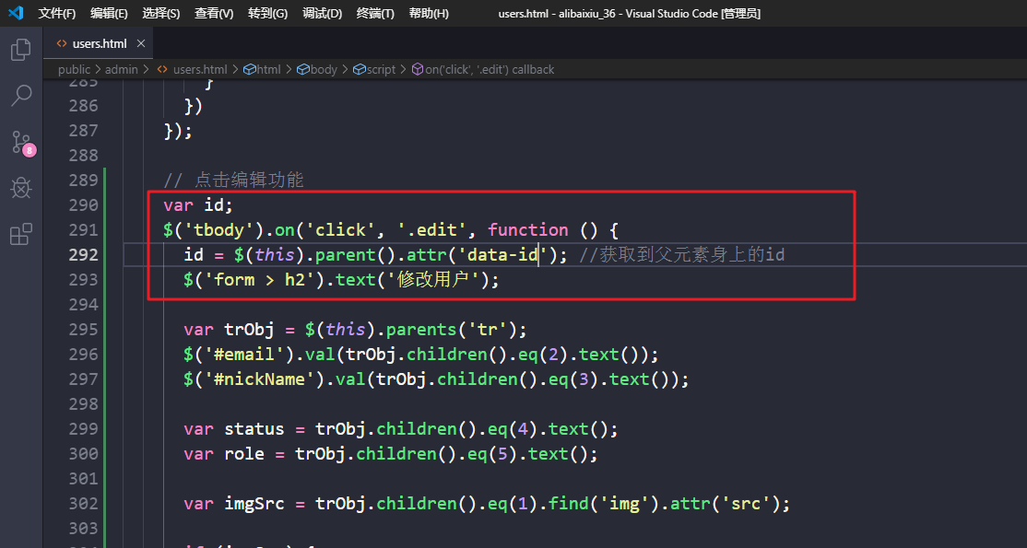

// 给修改按钮注册点击事件

$('#editUser').on('click', function () {

// serialize 就是用于收集表单数据 只要表单里面的输入框的内容有name属性就会收集到

var formData = $('form').serialize();

$.ajax({

type: 'put',

url: '/users/' + id,

data: formData,

success: function (*res*) {

// 通过res对象里面的_id属性的值去数组中 userArr这个数组将对应的元素找出来

// 如果数组里面的元素的_id的值刚好等于了res._id

var index = userArr.findIndex(*item* => item._id == res._id);

// 将res这个对象赋值给了userArr这个数组里面的指定的元素

userArr[index] = res;

// 重新渲染数据

render(userArr);

$('#addUser').show();

$('#editUser').hide();

$('form > h2').text('添加新用户');

$('#img').val("");

$('#prev').attr('src', "../assets/img/default.png");

$('#email').val("");

$('#nickName').val("");

$('#admin').prop('checked', false);

$('#normal').prop('checked', true);

$('#jh').prop('checked', false);

$('#wjh').prop('checked', true);

}

})